ПЕРМСКИЙ НАЦИОНАЛЬНЫЙ ИССЛЕДОВАТЕЛЬСКИЙ ПОЛИТЕХНИЧЕСКИЙ УНИВЕРСИТЕТ

Отчет по дисциплинам:
«Информатика»
«Основы алгоритмизации и программирования»
«Введение в инженерную деятельность»

Лабораторная работа №3
"Вычисление функций с использованием их разложения в степенной ряд"

Вариант №4

Выполнил:
студент группы РИС-26-1б
Аптуков Вадим Рустамович

Проверила:
Доцент кафедры ИТАС
Ольга Андреевна Полякова

2026
1. ПОСТАНОВКА ЗАДАЧИ
Для аргумента x, изменяющегося от a =п/5 до b = п с шагом h = $\frac{b-a}{k}$, где k = 10, вычислить значения функции $f\left(x\right)=$, используя её разложение в степенной ряд в двух случаях:
- а) для заданного числа членов ряда (n = 20);
- б) для заданной точности (E = 0.0001).
Для сравнения результатов вычислить точное аналитическое значение функции y. Результаты расчетов вывести на экран в виде таблицы с фиксированной структурой параметров.

2. МАТЕМАТИЧЕСКАЯ МОДЕЛЬ
В задаче нужно посчитать сумму бесконечного ряда, члены которого содержат косинусы и квадраты номеров. Вычислять на каждом шаге (−1)^{n} через возведение в степень и cos(nx) «с нуля» — не лучшая идея: программа будет сильнее тормозить и накапливать ошибки округления. Чтобы этого избежать, находят коэффициент перехода R — число (соотношение), на которое нужно умножить предыдущий, уже посчитанный член ряда, чтобы получить следующий. Нужно вычислить самый первый элемент ряда (a1=−cosx), остальные можно получать в цикле простым умножением на этот коэффициент.
Исходная функция:
Исходный степенной ряд:
Формула общего n-го члена ряда:
Формула предыдущего (n-1)-го члена ряда:
$${a_{n-1}=\frac{{\left(-1\right)}^{n-1}⋅\cos\left(\left(n-1\right)x\right)}{{\left(n-1\right)}^{2}}}^{}$$
Нахождение коэффициента R:
$$R=\frac{a_{n}}{a_{n-1}}=\frac{{{\left(-1\right)}^{n}cosnx∙\left(n-1\right)}^{2}}{{\left(-1\right)}^{n-1}cos⁡(\left(n-1\right)x)∙n^{2}}=-\frac{{(n-1)}^{2}∙cosnx}{n^{2}∙cos⁡(\left(n-1\right)x)}$$
Выносим 2 из (2*n – 2) и находим формулу коэффициента R:
$$R=-x^{2}\frac{2\left(n-1\right)\left(2n-3\right)}{2n\left(2n-1\right)}=-x^{2}\frac{\left(n-1\right)\left(2n-3\right)}{n\left(2n-1\right)}$$

3. МЕТОДЫ РЕШЕНИЯ
Алгоритм решения задачи сводится к организации структуры из трёх циклов, где два внутренних цикла вложены во внешний.
Переменные, используемые в программе:
- a, b (тип double) — границы диапазона изменения аргумента x (a = π/5 ≈ 0.6283, b = π ≈ 3.1416).
- k (тип int) — количество участков разбиения диапазона (k = 10).
- n (тип int) — фиксированное число членов степенного ряда для первого вложенного цикла (n = 20).
- eps (тип double) — заданная точность вычислений для второго вложенного цикла (ε = 0.0001).
- PI (тип double) — константа π, используемая при задании границ диапазона и в формуле точного значения функции.
- h (тип double) — шаг изменения x, вычисляемый по формуле: h=b−ak​.
- x (тип double) — параметр внешнего цикла, текущее значение аргумента.
- cx (тип double) — значение cos x, вычисляемое один раз до внутренних циклов; входит в рекуррентное соотношение для косинусов кратных углов.
- s1 (тип double) — накопленная сумма первых n членов ряда (результат цикла for).
- s2 (тип double) — накопленная сумма членов ряда с заданной точностью (результат цикла do…while).
- c0, c1 (тип double) — два предыдущих члена рекуррентной последовательности cm=(−1)mcos(mx); используются при вычислении следующего члена по формуле Чебышёва.
- c, an (тип double) — текущий элемент рекуррентной последовательности и текущий член ряда внутри циклов.
- m (тип int) — счётчик итераций внутреннего цикла для вычисления значения для заданного n.
- y (тип double) — точное аналитическое значение функции, которое рассчитывается на каждом шаге для сравнения: y=1/4(x²−π²/3)
Логика работы циклов:
Внешний цикл (по переменной i от 0 до k) осуществляет изменение параметра x от a до b включительно с шагом h; на каждой итерации x вычисляется как a + i·h, после чего определяется cos x (один раз для обеих схем суммирования).
Первый вложенный цикл (for, по счётчику m от 2 до n включительно) выполняет фиксированное последовательное суммирование первых n = 20 членов ряда для получения величины s1. Каждый член ряда вычисляется по комбинированной схеме (случай в) классификации): сначала по рекуррентному соотношению c=−2cosx⋅c1​−c0​ находится знаковый множитель с косинусом, затем прямой формулой am​=c/m2 — сам член ряда; член прибавляется к s1, после чего сдвигается «окно» предыдущих членов (c0 ← c1, c1 ← c).
Второй вложенный цикл (do…while) прибавляет элементы ряда в переменную s2 до тех пор, пока абсолютная величина текущего элемента ряда fabs(an) не станет меньше заданной точности eps. Тело цикла выполняется хотя бы один раз, поэтому первый член ряда a₁ = −cos x всегда входит в сумму; критерий окончания — ∣an∣<ε.
После завершения обоих внутренних циклов на текущем шаге вычисляется точное значение функции y и все три величины (s1, s2, y) выводятся в одну строку таблицы с выравниванием столбцов манипулятором setw.

4. БЛОК-СХЕМА
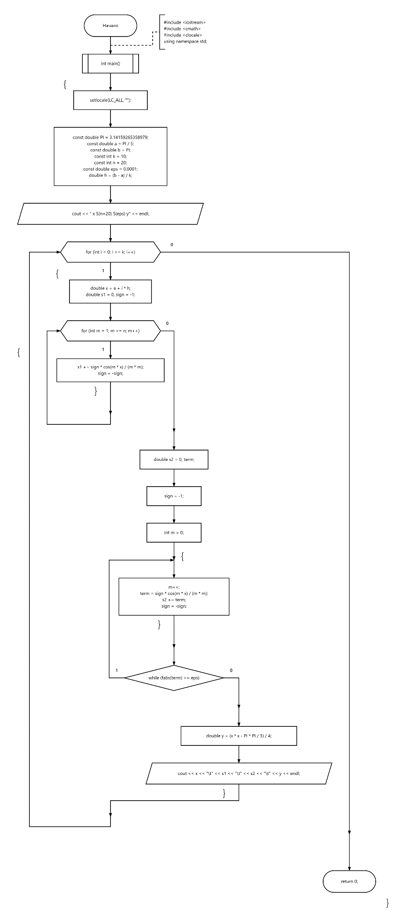
5. КОД НА C++
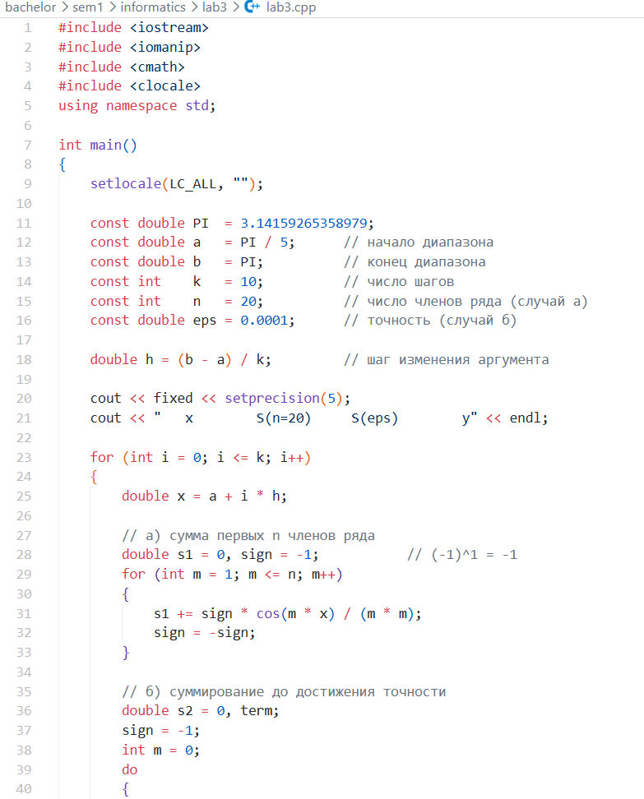

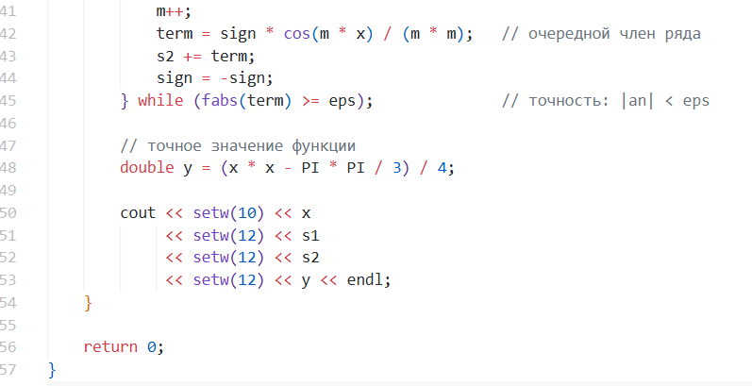6. РЕЗУЛЬТАТЫ РАБОТЫ ПРОГРАММЫ
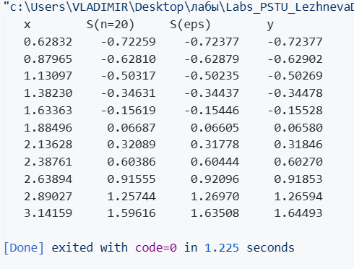

7. АНАЛИЗ РЕЗУЛЬТАТОВ
Табуляция выполнена корректно: аргумент x принимает 11 значений от π/5 ≈ 0.62832 до π ≈ 3.14159 с постоянным шагом h ≈ 0.2513, что соответствует заданию (k = 10).
Сумма ряда растёт вместе с точным значением функции во всём диапазоне: обе монотонно увеличиваются от ≈ −0.72 при x = π/5 до ≈ 1.64 при x = π. Это подтверждает, что ряд суммируется правильно и действительно представляет данную функцию.
Сравнение двух способов суммирования. Сумма при фиксированном n = 20 ближе к точному значению при малых x (отклонение порядка 10⁻³), но в конце диапазона отстаёт от точного значения на ≈ 0.05. Сумма по точности ε = 10⁻⁴ в целом ближе к y, однако её погрешность (до ≈ 10⁻² при x = π) больше заявленной ε.
Причина расхождения — медленная сходимость ряда: члены ряда убывают как 1/m², поэтому усечение на m-м члене даёт ошибку порядка 1/m. Критерий «очередной член стал меньше ε» отключает суммирование раньше, чем накопленная ошибка станет меньше ε. Показателен последний столбец x = π: ряд превращается в ∑1/m2 = π2/6≈1.6449, и для достижения ε понадобился 101 член — погрешность суммы по ε здесь ≈ 0.01.
Наименьшая погрешность обоих методов наблюдается в начале диапазона (x = π/5): все значения совпадают до 4-го знака. Это следствие того, что члены ряда cos(mx)/m² при малых x быстрее убывают по m.

Итог: разложение функции в ряд подтверждено численно — сумма ряда сходится к точному значению y=14(x2−π2/3)y=41​(x2−π2/3); способ суммирования с контролем точности даёт результат ближе к точному при том же или меньшем числе членов, чем фиксированные n = 20, но для гарантии погрешности не хуже ε членов требуется больше (в предельном случае x = π — свыше сотни).

